Spindelantrieb M2/750-500N/weiß/24V/LK

Kingspan Light + Air

Eigenschaften

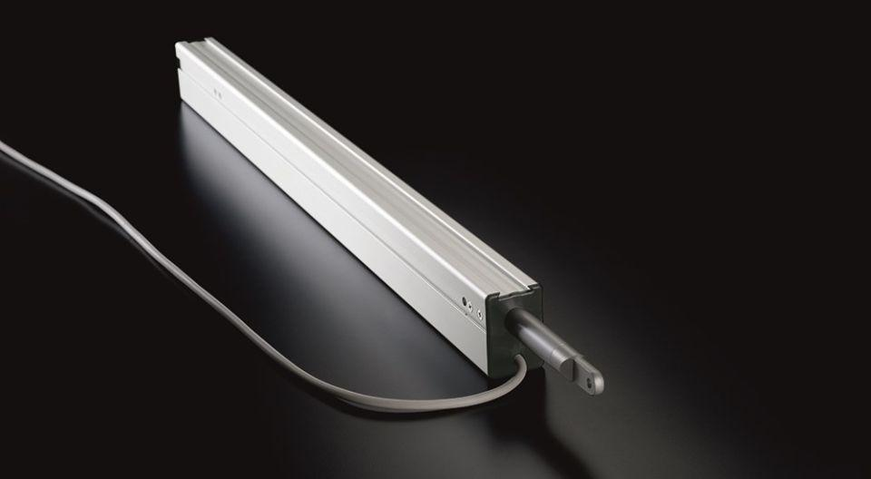

GTIN:

4028063036367

HAN:

64000751

Antriebsart

Spindelantrieb

Nennspannung (V)

24,00